**Proiect Identificarea Sistemelor**

**Circuit de ordin 2, FTJ cu amplificator operațional**

David Dana Dorina

Automatică și calculatoare, Grupa 30132

Data: 19.02.2024

Indrumător:

Prof. Dr. Ing. Dobra Petru

**Cuprins**

Obtinerea datelor experimentale………………………………………………………………………1

Partea I…………………………………………………………………………………………………………….1

1.Metode neparametrice…………………………………………………………………………4

1.1.Metoda rezonantei………………………………………………………………………….4

2.Metode parametrice……………………………………………………………….……………6

2.1.Metoda celor mai mici patrate extinse – ARMAX…………………………….7

2.2.Metoda erorii la iesire – OE………………………………………………….……….10

Partea II………………………………………………………………………………………………………….12

1.Metode parametrice………………………………………………………………………….13

1.1.Metoda celor mai mici patrate extinse – ARMAX………………………….13

1.2.Metoda erorii la iesire – OE………………………………………………………….16

Obtinerea datelor experimentale

Aparatura utilizată: sursă de alimentare, osciloscop, sistem numeric de comandă și achiziție a datelor.

***Partea I***

Prima parte a proiectului presupune identificarea unui sistem de ordin 2 fara zerouri prin metode neparametrice si metode parametrice

Plotare semnal u/y:

t=David(:,1);

u=David(:,2);

y=David(:,3);

figure, plot(t,u,t,y)

**1.Metode neparametrice**

**1.1.Metoda rezonantei**

Pentru inceput am selectat datele pe baza carora vom identifica parametrii si functia de transfer

Selectare date identificare

iuM = 153;

iyM = 156;

ium = 162;

iym = 166;

Parametrii identificati:

**Factorul de proportionalitate** - K = mean(y)/mean(u);

K = 1.0071;

**Perioada de esantionare** - dt = t(2)-t(1);

dt = 1.0000e-05;

**Modulul la rezonanta** - Mr = (y(iyM)-y(iym))/(u(iuM)-u(ium));

Mr = 1.3500;

**Perioada de rezonanta** - Tr = (t(iym)-t(iyM))*2;

Tr = 2.0000e-04;

**Factorul de amortizare** - tita = sqrt((Mr-sqrt(Mr^2-1))/2/Mr);

tita = 0.4051;

**Pulsatia de rezonanta** - wr = (2*pi/Tr);

wr = 3.1416e+04;

**Pulsatia naturala** - wn = wr/sqrt(1-2*tita^2);

wn = 3.8329e+04;

Forma generala a functiei de transfer:

Hs = tf(K*wn^2,[1 2*tita*wn wn^2]);

Functia de transfer rezultata:

1.48e09

H(s) = ------------------------------------

s^2 + 3.105e04 s + 1.469e09

Spatiul starilor

A = [0 1;-wn^2 -2*tita*wn]; A = [0 1; -1.4691*109 -3.1054*104]

B = [0;K*wn^2]; B = [0; 1.4796*109]

C = [1 0]; C = [1 0];

D = 0; D = 0;

ysim = lsim(sys,u,t[y(1),y(2)-y(1)/t(2)-t(1)])

Graficul iesirii simulate

Verificarea o facem prin EMPN(eroarea medie patratica relativa/normalizata)

empn = norm(y-ysim1)/norm(y-mean(y))*100

Eroarea rezultata este de 9.7416

**2.Metode parametrice**

Procesarea datelor experimentale

Timp de simulare

dt = t(2)-t(1)

Date identificare si validare

d_id = iddata(y,u,dt)

**2.1.Metoda celor mai mici patrate extinse - ARMAX**

Urmareste modelul “process + perturbatie”: A(q-1) * y(t)=q-d * B(q-1) * u(t) + C(q-1) * e(t)

In Matlab: M_armax = armax(data_id,[na nb nc nk ])

unde : na - ordinul polinomului A (numarul de poli)

nb - ordinul polinomului B + 1 (numarul de zerouri + 1)

nc - ordinul polinomului C

nk - este timpul mort

Metoda armax se foloseste pentru a identifica polinoamele si pentru validare

Functii de transfer:

Hz=tf(M_armax.B,M_armax.A,dt)

0.1318

Hz_armax = ----------------------------

z^2 - 1.599 z + 0.7296

Folosind d2c cu metoda ‘’zoh’’ trecem in “s” functia de transfer:

Hs_armax = d2c(Hd_armax, 'zoh')

7467 s + 1.556e09

Hs_armax = -----------------------------------------

s^2 + 3.153e04 s + 1.545e09

Polinoamele identificate:

A(z) = 1 - 1.599 z^-1 + 0.7296 z^-2

B(z) = 0.1318 z^-1

C(z) = 1 - 1.247 z^-1 + 0.4562 z^-2

Pentru a alege ordinul sistemului vom folosi functia n4sid

Ordinul sugerat pentru sistem este 2, astfel alegem na = 2

Parametrii de structura sunt:

na = 2; nb = 1; nc = 2; nk = 1;

Validare

M_armax = armax(d_id,[2,1,2,1]) ;

figure, resid(d_id,M_armax,5)

figure, compare(d_id,M_armax)

Trece atat testul de autocorelatie cat si pe cel de intercorelatie

Eroarea rezultata este de 4.76%

**2.2.Metoda erorii la iesire – OE**

Urmareste modelul discret ‘’process + perturbatie’’: y(k) = q-d*[B(q-1) /F(q-1)]*u(k) + e(k)

In Matlab: M_oe = oe(data_id,[na nf nk ])

Functii de transfer:

Hz_oe=tf(M_oe.B,M_oe.F,dt)

0.1385 z - 0.00835

Hz_oe = ----------------------------

z^2 - 1.606 z + 0.7353

Folosind d2c cu metoda ‘’zoh’’ trecem in “s” functia de transfer:

Hs_oe = d2c(Hz_oe, 'zoh')

8352 s + 1.532e09

Hs_oe = --------------------------------

s^2 + 3.075e04 s + 1.52e09

Polinoamele identificate:

B(z) = 0.1385 z^-1 - 0.00835 z^-2

F(z) = 1 - 1.606 z^-1 + 0.7353 z^-2

Parametrii de structura sunt:

na = 2, nf = 2, nk = 1;

Validare:

M_oe = oe(d_id,[2,2,1]) ;

figure, resid(d_id,M_oe,5)

figure, compare(d_id,M_oe)

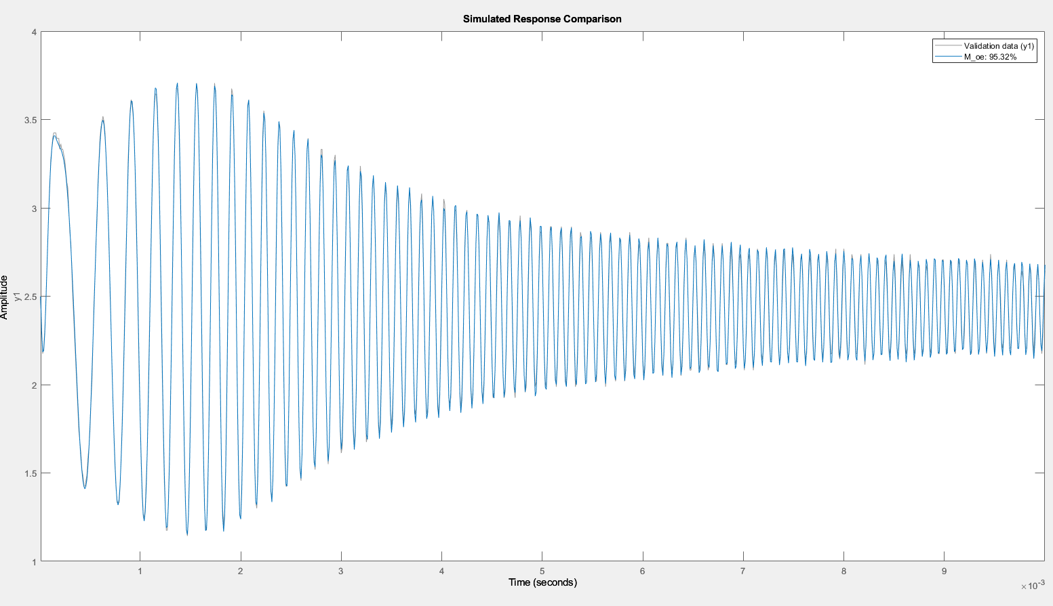

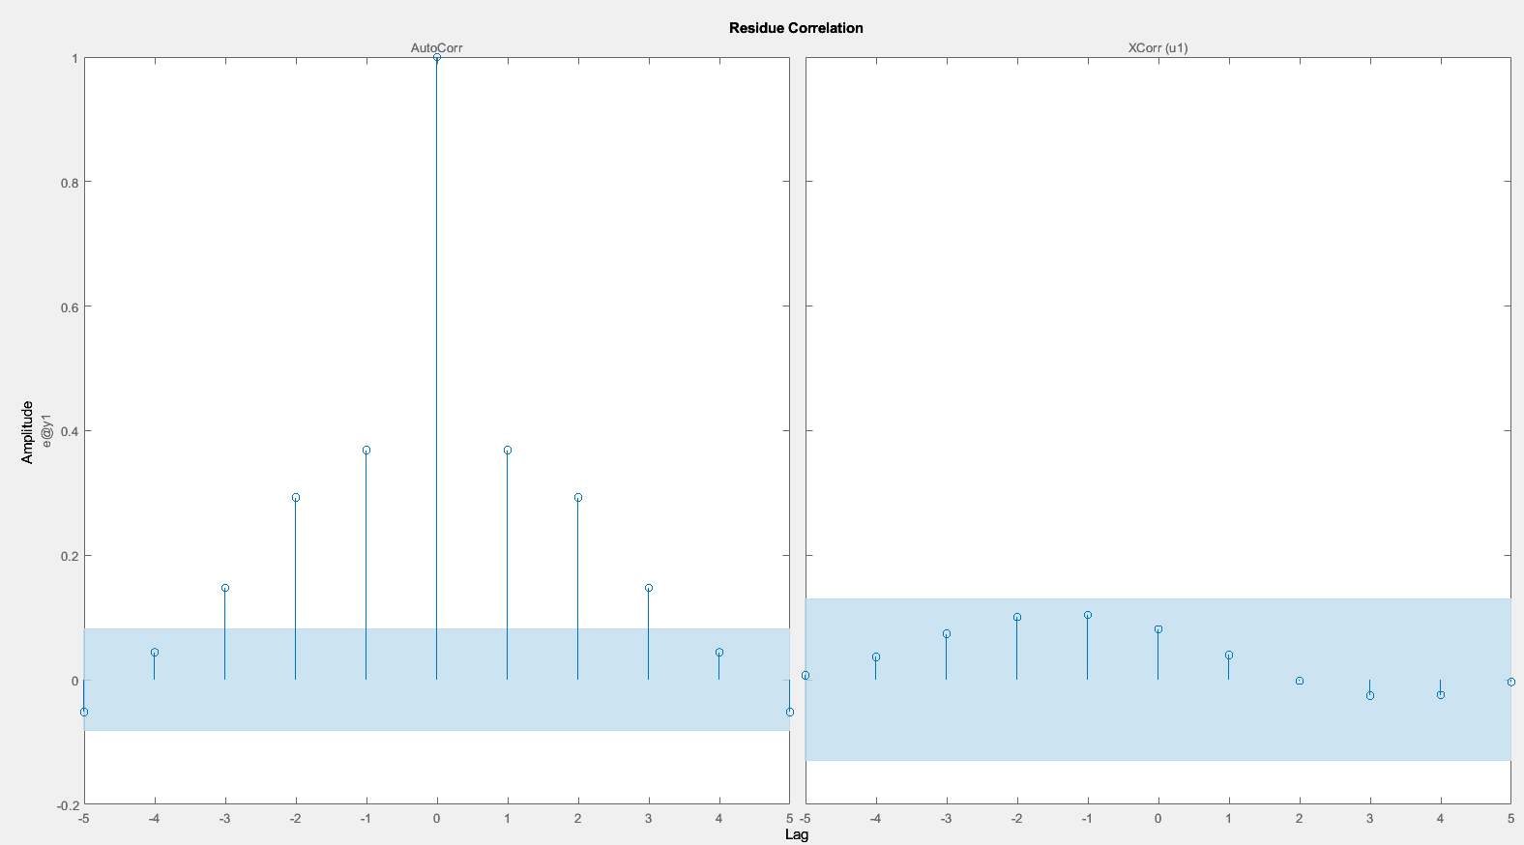

Testul de autocorelatie nu este trecut, dar cel de intercorelatie este trecut

Eroarea rezultata este de 4.68%

***Partea II***

A doua parte a proiectului presupune identificarea unui sistem de ordin 2 cu zero prin metode parametrice

Plotare semnal u/y:

t=David(:,1);

u=David(:,2);

y2=David(:,3);

**1.Metode parametrice**

Procesarea datelor experimentale

Timp de simulare

dt = t(2)-t(1)

Date identificare si validare

Din cauza faptului ca armonicile scad mai repede la o anumita valoare si sunt foarte multe, trebuie ales un interval la care sa putem face identificarea

i1 = 15;

i2 = 413;

idx = [i1:i2]

d_id2 = iddata(y2(idx),u(idx),dt)

**1.1.Metoda celor mai mici patrate extinse - ARMAX**

Urmareste modelul “process + perturbatie”: A(q-1) * y(t)=q-d * B(q-1) * u(t) + C(q-1) * e(t)

In Matlab: M_armax = armax(data_id,[na nb nc nk ])

unde : na - ordinul polinomului A (numarul de poli)

nb - ordinul polinomului B + 1 (numarul de zerouri + 1)

nc - ordinul polinomului C

nk - este timpul mort

Functii de transfer

Hz=tf(M_armax.B,M_armax.A,dt)

0.3001 z - 0.1783

Hz_armax = -------------------------------

z^2 - 1.591 z + 0.7117

Folosind d2c cu metoda ‘’zoh’’ trecem in “s” functia de transfer:

Hs_armax = d2c(Hd_armax, 'zoh')

7467 s + 1.556e09

Hs_armax = --------------------------------------

s^2 + 3.153e04 s + 1.545e09

Polinoamele identificate:

A(z) = 1 - 1.591 z^-1 + 0.7117 z^-2

B(z) = 0.3001 z^-1 - 0.1783 z^-2

C(z) = 1 - 0.9365 z^-1 + 0.3071 z^-2

Parametrii de structura sunt :

na = 2; nb = 2; nc = 2; nk = 1;

Validare:

M_armax = armax(d_id,[2,2,2,1]) ;

figure, resid(d_id,M_armax,5)

figure, compare(d_id,M_armax)

Din grafic se observa ca trece testul de autocorelatie, iar eroarea este de 5.96%

**1.2.Metoda erorii la iesire – OE**

Urmareste modelul discret ‘’process + perturbatie’’: y(k) = q-d*[B(q-1) /F(q-1)]*u(k) + e(k)

In Matlab: M_oe = oe(data_id,[na nf nk ])

Functii de transfer:

Hz_oe=tf(M_oe.B,M_oe.F,dt)

0.3019 z - 0.1768

Hz_oe = ---------------------------------

z^2 - 1.606 z + 0.7353

Folosind d2c cu metoda ‘’zoh’’ trecem in “s” functia de transfer:

Hs_oe = d2c(Hz_oe, 'zoh')

2.814e04 s + 1.472e09

Hs_oe = ----------------------------------

s^2 + 3.075e04 s + 1.52e09

Polinoamele identificate:

B(z) = 0.3019 z^-1 - 0.1768 z^-2

F(z) = 1 - 1.586 z^-1 + 0.7105 z^-2

Parametrii de structura sunt : na = 2, nf = 2; nk = 1;

Validare:

M_oe = oe(d_id,[2,2,1]) ;

figure, resid(d_id,M_oe,5)

figure, compare(d_id,M_oe)

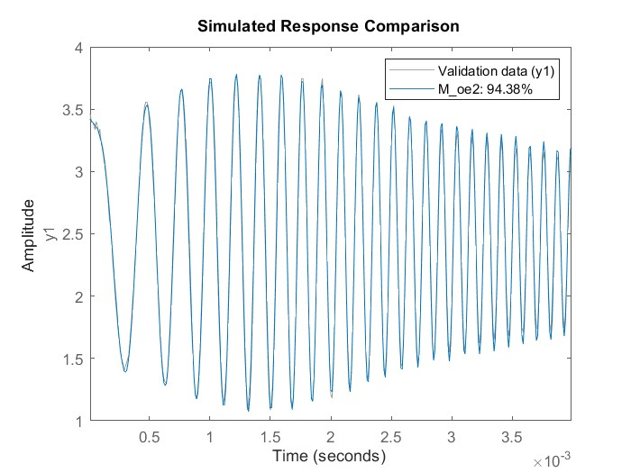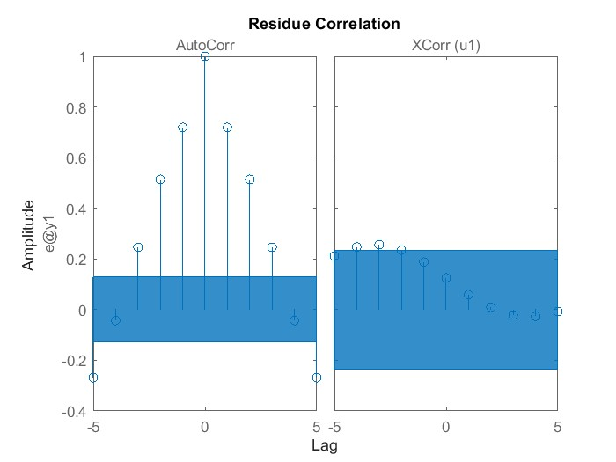

Din grafic se observa ca trece testul de intercorelatie, iar eroarea este de 5.62%